ТОВАРИСТВО З ОБМЕЖЕНОЮ ВІДПОВІДАЛЬНІСТЮ

**«ЄВРОПЕЙСЬКИЙ-ІФ»**

**_________________________________________________________________________**

м. Івано-Франківськ

76006, м. Івано-Франківськ, вул. Незалежності 11/7, ЄДРПОУ39636І87

11 лютого 2015 року

НАКАЗ

Починаючи з 11 лютого 2015 року приступаю до виконання обов’язків директора Товариства з обмеженою відповідальністю «Європейський-ІФ» на 0,25 ставки.

Підстава: Протокол загальних зборів учасників Товариства з обмеженою відповідальністю «Європейський-ІФ» від 11 лютого 2015 року

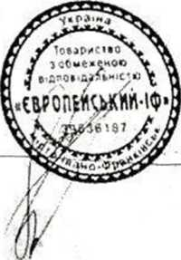

Директор

Печіль В.В.